Fecha de la denuncia: |  | Hora: |  | Sede:

Si es menor de edad recuerde que para cualquier trámite se debe convocar al acudiente

Seleccione el tipo de acto a denunciar:
Violencia sexual |  | Acoso psicológico |  | Acoso |  | Acoso físico o “stalking” |  | Acoso laboral o “mobbing”
Actos de discriminación |  | Acoso escolar “Bullying” |  | Ciberacoso “Sexting” |  | Violencia de género |  | Violencia contra la mujer
Violencia Física |  | Acoso sexual |  | Violencia simbólica |  | Abuso sexual |  | Violencia intrafamiliar
Acto sexual violento |  | Hostigamiento |  | Otro:

- Abuso sexual. Actos de persecución, hostigamiento o asedio físico o verbal a una persona, con fines sexuales simples o complejos no consentidos. Se ejerce valiéndose de la superioridad manifiesta por relaciones de autoridad o de poder, manipulación psicológica o a una imposibilidad mental de la víctima. Para los efectos téngase en cuenta las nociones que al respecto han sido establecidas en la Ley Penal y demás normas concordantes.
- Acoso: Comportamiento encaminado a dañar la dignidad de una persona de manera verbal y/o física creando un contexto de intimidación, degradante, humillante e indefenso para la víctima.
- Acoso escolar o “Bullying”: Consiste en cualquier tipo de maltrato o agresión física, psicológica, verbal, escrita, llevada a cabo en el ámbito educativo y se caracteriza por la intimidación reiterada hacia la víctima, por parte de su acosador o acosadores, quien muestra predominio de poder, con la intención de asustarlo o dañarlo.
- Acoso físico o "stalking”. Consiste en perseguir de manera constante e invasiva a la víctima con la finalidad de establecer un contacto contra su voluntad. Se puede presentar con conductas como persecución, seguimiento telefónico, espiar constantemente a la persona y posibles conductas violentas.
- Acoso laboral o "mobbing”. Este tipo de acoso se presenta dentro del entorno laboral y consiste en maltrato psicológico, entendido éste como mofas, amenazas, rumores sin sustento, desaires, entre otros, de parte de una o varias personas hacia la víctima, que puedan desencadenar conductas violentas. Para los efectos, téngase en cuenta los alcances conceptuales establecidos en la Ley 1010 de 2006.
- Acoso psicológico. Conocido también como acoso moral; consiste en conductas que atentan contra la integridad moral de la víctima con la intención de generar un desorden psicológico, mediante negaciones simples, insinuaciones sutiles que pueden hasta confundir a la víctima como mentiras, deformación de la realidad, y/o palabras confusas.
- Acoso sexual. Es una manifestación de violencia de género y expresa la desigualdad de poder y el abuso hacia quien es considerado de menor valor o sujeto de dominación por parte de otros. Son hechos que necesariamente aluden o involucran – de manera implícita o explícita - el cuerpo, la sexualidad, o la intimidad de una persona. Una conducta es acoso sexual si, además, no es consentida por la o el destinatario, constituyendo un agravio a la intimidad y dignidad de la víctima, y al mismo tiempo restringiendo su libertad de decisión.
- Actos de discriminación: De conformidad con la Ley 1752 de 2015, se contempla que son aquellos que se orientan a impedir, obstruir o restringir el pleno ejercicio de los derechos de las personas por razón de raza, nacionalidad, religión, creencias, género, etnia, entre otros.
- Acto sexual violento: El que realice en otra persona acto sexual diverso al acceso carnal mediante violencia, con acciones como: tocamientos, besos, caricias o manipulación de las partes íntimas contra otra persona sin su consentimiento y valiéndose de fuerza física o moral.
- Ciberacoso “Sexting”. Hostigamiento a través de redes sociales o medios virtuales como por ejemplo mensajes de texto, correos electrónicos, la publicación de fotos o imágenes con el fin de humillar o maltratar a otro, mensajes degradantes, burlas, insultos, chismes, ofensivos, amenazas, creación de grupos para agredir o burlarse de una persona.
- Hostigamiento: El que promueva o instigue actos, conductas o comportamientos constitutivos de hostigamiento, orientados a causarle daño físico o moral a una persona, grupo de personas, comunidad o pueblo, por razón de su raza, etnia, religión, nacionalidad, ideología política o filosófica, sexo u orientación sexual o discapacidad y demás razones de discriminación.
- Violencia Física: La Organización Mundial de la Salud OMS, define violencia como el uso intencional de la fuerza o el poder físico, de hecho, o como amenaza, contra uno mismo, otra persona o un grupo o comunidad, que cause o tenga muchas probabilidades de causar lesiones, muerte, daños psicológicos, trastornos del desarrollo o privaciones.
- Violencia de género: El Sistema Integrado de Información sobre Violencias de Género- SIVIGE, definió que “las violencias de género corresponden a cualquier acción o conducta que se desarrolle a partir de las relaciones de poder asimétricas basadas en el género que sobrevaloran lo relacionado con lo masculino y sobrevaloran lo relacionado con lo femenino."
- Violencia contra la mujer: Al respecto la Ley 1257 de 2008 en su artículo 2°, manifiesta lo siguiente: “Por violencia contra la mujer se entiende cualquier acción u omisión, que le cause muerte, daño o sufrimiento físico, sexual, psicológico, económico o patrimonial por su condición de mujer, así como las amenazas de tales actos, la coacción o la privación arbitraria de la libertad, bien sea que se presente en el ámbito público o en el privado.”
- Violencia sexual: Tiene ocurrencia cuando alguien ejerce fuerza o manipula a otra persona a realizar una actividad sexual no deseada sin su consentimiento.
- Violencia intrafamiliar: Es el uso deliberado de la fuerza física contra uno mismo, otra persona, generando lesiones, muerte, daños psicológicos o problemas de desarrollo a cualquier miembro del núcleo familiar.
- Violencia simbólica: Es reconocida como un tipo de violencia invisible para sus propias víctimas, que se ejerce esencialmente de manera simbólica a través de las costumbres, tradiciones y prácticas cotidianas que refuerzan y reproducen las relaciones basadas en el dominio y la sumisión. Se refleja a través del lenguaje sexista, racista o cuando se generan y expresan prejuicios a las personas por minoría étnica, de orientación sexual o con discapacidades.

¿Frecuencia de las acciones que vulneran los derechos?
Marcar solo un ítem
Primera vez |  | Ocasional |  | Permanente

¿El denunciante es la víctima o es un tercero?

Datos del tercero:
Nombre y apellido:
Número de identificación: |  | Edad: |  | # de contacto:

Sexo: marcar solo un ítem Hombre |  | Mujer |  | Intersexual

Género: marcar solo un ítem Masculino |  | Femenino |  | No binario

Rol en la Universidad del denunciante: marcar solo un ítem
Estudiante |  | Egresado |  | Docente |  | Empleado no docente

¿A qué Facultad y Programa pertenece el denunciante?
FCBI |  | FCE |  | FCS |  | FCARN |  | FCHyE |  | Otro

Programa / oficina:

Datos de la víctima:
Nombre y apellido:
Número de identificación: |  | Edad: |  | # de contacto:

Sexo: marcar solo un ítem Hombre |  | Mujer |  | Intersexual

Género: marcar solo un ítem Masculino |  | Femenino |  | No binario

Rol en la Universidad del denunciante: marcar solo un ítem
Estudiante |  | Egresado |  | Docente |  | Empleado no docente

¿A qué Facultad y Programa pertenece el denunciante?
FCBI |  | FCE |  | FCS |  | FCARN |  | FCHyE |  | Otro

Programa / oficina:

Datos del presunto agresor:
Nombre y apellido del presunto agresor:
Tiene algún medio de contacto con el agresor:
(celular, redes sociales, dirección de residencia, entre otros)

Rol del agresor con respecto a la víctima:
Estudiante |  | Docente |  | Pareja |  | Pareja y estudiante |  | Empleado  No docente |  | Egresado |  | Otro

Si el presunto agresor es docente o estudiante indique a qué programa pertenece:

Si es administrativo o contratista indique el área en que desempeña labores:

Versión del hecho o hechos:
Fecha en que ocurrieron los hechos:
Relate lo sucedido, enunciado con la mayor claridad posible el hecho por el cual, se sintió vulnerado (presuntos motivos, etc.) Anexa hoja(s) ____________________________________
¿Existen testigos que puedan corroborar la situación?
¿Siente que lo sucedido ha o está afectando su salud integral?, (Describa).

Lugar donde ocurrieron los hechos:
Lugares de prácticas  o pasantía |  | Áreas comunes de la universidad | Rutas escolares | Fuera de la institución | Espacios virtuales
Laboratorios | Baños | Auditorio | Oficina | Salón de clase | Otro

El hecho fue denunciado o puesto en conocimiento de las autoridades (municipal, departamental o nacional): Si |  | No

Si la respuesta es sí, indica cuál instancia (Fiscalía, Policía, Comisaría, etc.), municipal o departamental:

¿Ha recibido algún acompañamiento u orientación? (en caso que se diligencie virtualmente)
Psicológico: |  | Jurídico: |  | Ninguno:

Si su respuesta anterior es ninguno, desea recibir algún tipo de acompañamiento:
Psicológico: |  | Jurídico: |  | Ninguno:

Descripción gráfica de la ruta de Atención

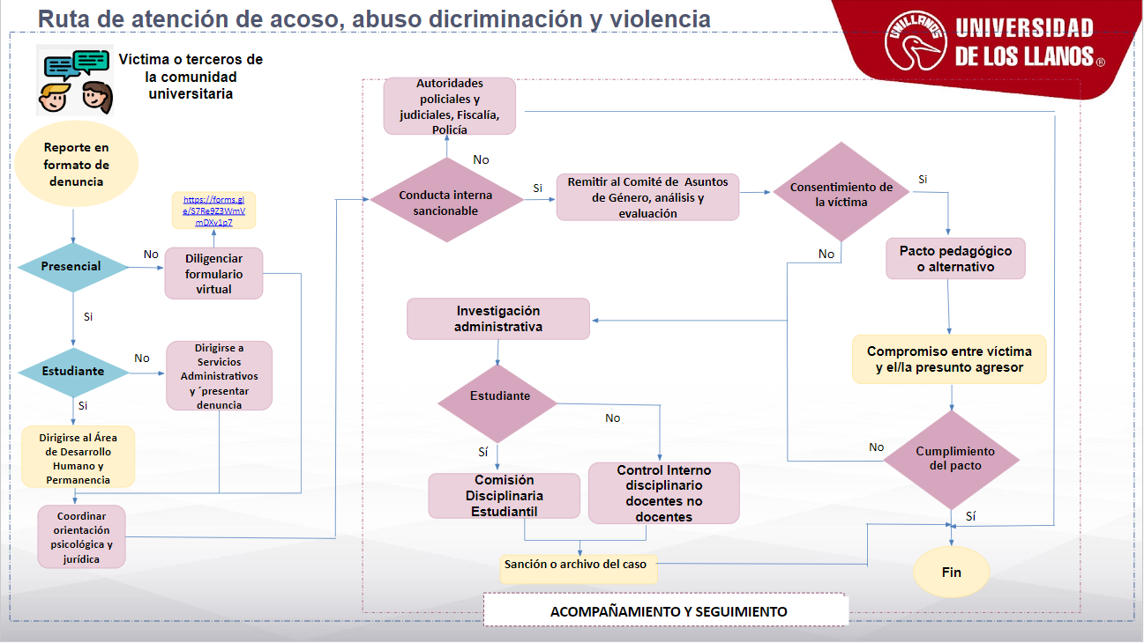
¿Autoriza a que se dé continuidad de la ruta? Sí ______ No _______
Tratamientos de datos y confidencialidad

TRATAMIENTO DE DATOS. Manifiesto que la información suministrada es veraz y así mismo, me comprometo a actualizar mis datos y eximo a la universidad de cualquier responsabilidad derivada del incumplimiento o de la omisión de dicha obligación. Autorizo a la universidad de los llanos, a realizar el tratamiento de mis datos personales suministrados anteriormente, para que sean sujetos a tratamiento, para que sean utilizados por la universidad con fines administrativos, históricos y estadísticos que contribuyan a un mejoramiento de la vida universitaria Sí ____ No ____

CONFIDENCIALIDAD. La Universidad de los llanos se compromete a guardar confidencialidad máxima con respecto a cualquier información adquirida y no podrán usarla, publicar o divulgar por ningún medio a ningún individuo, ni podrán utilizarla en ningún anuncio o publicidad a favor de sí misma, o de cualquier otro modo sin haber obtenido primero el permiso por escrito de la otra parte; permiso que ésta puede denegar a su entera discreción.

ANEXO DEL RELATO SUCEDIDO

Firma:

